

观星——基于张量的轴承监管系统

技术研究报告
Version: 1.0.0



海纳百川

2024-04-15

目录
1 问题聚焦 1
1.1 问题描述 1
1.2 问题抽象 2
1.3 问题定位 2
1.4 问题评估 2
1.5 问题分解 3
2 相关工作 5
3 技术方案 6
3.1 技术方向 6
3.2 技术选择 7
3.3 结果期望 8
4 技术实践 10
4.1 使用的开发框架及依赖的库 10
4.2 技术实践过程 10
5 结果验证 12

文档修订历史
序号 | 修订原因 | 版本号 | 作者 | 修订日期 | 备注
1 | 新增问题聚焦、相关工作 | 0.1.0 | 队员A | 2023/11/5
2 | 新增技术方案 | 0.2.0 | 队员B | 2023/11/12
3 | 新增技术实践 | 0.3.0 | 队员C | 2024/1/12
4 | 新增结果验证 | 0.4.0 | 队员D | 2024/1/22
5 | 修改技术方案 | 1.0.0 | 队员C | 2024/2/5

问题聚焦

问题描述
工业物联网（IIoT）是指利用物联网、云计算、大数据等信息技术将各种工业设备、生产过程、人员等实体互联互通的新一代工业化智能化技术和应用模式，其在国家政策上得到了充分的肯定与支持。2021年1月，工信部印发《工业互联网创新发展行动计划(2021-2023年)》，对我国工业互联网后续发展目标和任务进行了具体规划。工业互联网作为实现制造业转型升级、推动经济高质量发展的重要手段和途径，在国家层面得到了充分的关注和支持，如今也已经成为我国核心战略之一。通过将生产设备、移动终端和智能设备与无线或有线网络相结合，工业智能已经彻底改变了工业制造的几乎所有方面。
随着工业技术的发展，现代机械设备正朝着大型化、综合化、复杂化的方向发展，在这种趋势下，轴承作为各个部件联系的枢纽，在生产过程中的地位日益提高。其中，滚动轴承旋转机械设备最重要的基本部件，在设备高速运转过程中极易受损故障，一旦故障，可能导致设备运行不稳定甚至停机。同时，由轴承故障引起的设备故障，还会导致整个生产过程的停滞、增加工作场所的安全风险。如若缺少合理的故障检测与更换策略，可能缩短整个设备的寿命，浪费维修资源，对企业的资产投资造成不必要的负担。因此，对轴承进行及时的故障检测、提高整个工业系统的稳定性、可靠性，对于维持现代工业生产的高效性和可持续性至关重要。
目前工业上采用的人工轴承故障检测，存在主观性和经验依赖、劳动力成本高、检测速度慢、无法实时监测等问题，难以满足高效生产的需求。而在机械轴承故障检测领域，目前存在多种先进技术，包括振动分析、声学特征分析、红外热像技术、油液分析、数字图像处理和神经网络等。这些技术的综合应用有助于提高轴承故障检测的准确性和效率，为企业提供可靠检测和维护手段。但是，尽管现代技术已经提供了多种先进的监测方法，以实时地获取轴承的关键参数并进行检测，轴承故障检测系统仍面临着难以高效处理工业时序数据，难以联系轴承高维度、多属性特征的挑战。在此背景下，我们提出使用一种基于张量的轴承监管系统，旨在实时高效地处理数据，并从多属性高维度的角度进行故障检测，以实现对轴承故障的精准预测，为用户提供全面的设备健康状况分析，降低潜在故障对生产过程的不良影响。

问题抽象
我们的目标是通过使用一种基于张量的轴承监管系统，实时、高效、准确地进行故障预测，以应对难以高效处理工业时序数据，难以联系轴承高维度、多属性特征的挑战。
具体来说，我们所面临的问题包含以下四个方面：
- 高维度多属性工业数据的特征提取
- 连续时序数据的分析处理
- 基于张量方程的故障检测
- 故障信息的可视化
这要求我们开发一种新型高效的实时故障检测算法，确保多属性结果的全面输出，实现实时数据的高效处理与分析。同时，需要设计友好的交互界面，实现故障信息的可视化。通过综合解决这些技术挑战，提高工业互联网设备的可靠性、降低设备维护成本、促进生产效率的提升，进而为用户提供精准的设备健康状况信息、实现全面的工业智能。

问题定位
我们的软件专注于工业智能和设备健康监测领域。通过基于张量的高维度多属性的实时故障检测算法，提供一套全面的故障检测方案，在实时监测设备状态的同时，输出其健康状态评估。这一综合的业务领域涵盖了工业生产中智能化和健康监测需求，能够提升设备可靠性、降低维护成本，并推动工业生产向更加智能、高效的方向发展。
我们的软件在技术领域上涵盖了多个关键方面，通过基于张量的高维度多属性故障检测算法，实现检测对象的故障检测。同时，软件具备实时数据处理与分析的能力，便于用户及时识别设备健康状况，提高生产过程的可靠性。此外，我们设计了用户友好的界面，实现了故障信息的可视化，为工业智能化提供了全面且创新的解决方案。通过这些技术领域的全面涵盖，我们致力于推动工业监测与管理的技术发展，提高设备可靠性、降低维护成本，实现全面的工业智能化。

问题评估
要解决上述提出的问题，在技术上涉及范围较广。在实时故障预测方面，需要深入研究先进的算法，选取合适的框架，以实时识别轴承多属性的异常状态和故障信息。作为高阶空间中向量和矩阵的扩展，张量自然更适用于对更常见的高维度多属性数据进行分析和处理，与矩阵相比，张量在理论和应用上都具有更多的优势。在数据分析和工业生产领域，张量的应用前景和潜力巨大，通过张量技术实现轴承的异常检测，需要在算法层面上解决多属性对象的识别，并在软件中实现对这些属性的计算和输出。
在用户体验方面，首先，需要设计合理的用户界面，确保用户能够直观理解和操作软件。其次，需要开发专门的故障可视化算法，实现故障信息的可视化，降低软件的使用门槛和操作成本。
这些技术问题不仅适用于轴承监测领域，也可延伸到其他工业领域的智能监测和预测中去。实时故障预测、多属性对象识别等问题是许多工业系统智能化的共性挑战。因此，解决这些问题的技术在提高设备可靠性、降低维护成本、推动工业智能化方面有广泛的适用性。
软件中涉及到的技术与困难，在当前工业智能化和数字化转型的浪潮中备受关注。随着工业智能制造的兴起，实时故障检测与多属性识别等问题愈发关键。我们所使用的轴承异常检测技术涉及到当前科技领域的前沿技术，如基于张量的高维度多属性故障识别等，具有很强的前沿性与创新性。此外，我们的软件设计与工业互联网（IIoT）的发展密切相关。通过实时通信与其他工业自动化系统的集成，实现设备之间的联网与协同，适应了工业互联网的发展趋势。就当前工业生产趋势而言，目前工业领域对设备可靠性和维护成本的关注度较高，对生产过程智能化、自动化、数字化的需求旺盛。解决这些问题有望提高设备运行的可靠性，降低维护成本，符合企业在竞争激烈的市场中提高效益的迫切需求。

问题分解
我们所开发的基于张量的实时轴承监管系统，根据其功能模块和问题属性可分为实时检测和数据存储问题。
其中，实时检测又可以再次分解为实时数据的采集和分析、故障检测、故障可视化。
实时数据的采集和分析方面，我们需要设计与传感器和数据库的连接接口，进而实时读取传感器数据进行分析和存储。同时，在故障检测方面，我们需要通过所读取的实时数据，通过多属性特征提取、多属性特征匹配、多属性特征排序三个阶段实现故障的检测。最后，在故障可视化可视化方面，需要设计用友好的可视化界面，使用户能够轻松理解监测结果并进行操作。
在数据存储方面，构建手机端和检测端的数据传输链路，便于用户随时随地调取检测信息。
我们的目标是通过解决上述多个关键技术问题，构建一套综合性的基于张量的工业互联网故障检测软件。在分模块解决问题的过程中，实时检测和数据存储之间彼此耦合较低，可独立设计。而实时检测下三个子问题高度内聚，通过链式结构相互联系、每一问题的成果将为下一问题提供基础，从而逐步构建起完整而可靠的工业互联网设备监测软件系统。

相关工作
目前工业互联网设备故障检测领域在实时性方面已经取得了一些研究成果。以滚动轴承振动信号故障特征提取为例，研究者们成功采用了共振解调方法，实现了对信号故障特征的提取，并通过引入频谱分析对解调后的信号进行了有效处理。这项研究在实现基于FPGA的滚动轴承故障特征提取方面取得了令人瞩目的成果，不仅能够在线显示故障类型和频率，而且在硬件设计上也取得了重要进展，包括信号传感器的选型、信号调理电路设计、A/D转换、DMA传输实现以及基于HDMI的显示设计等方面，为滚动轴承故障在线检测系统的可靠性提供了有力支持。这些研究成果为轴承故障检测的实时性和准确性奠定了坚实基础。此外，针对实际工业系统中滚动轴承智能诊断的需求，研究者构建了一种基于CWSSMD和逻辑混沌映射极限学习机（LogELM）的轴承故障分类识别模型。该模型强调了CWSSMD的降噪性能和LogELM的快速分类性能，为轴承故障诊断模型的准确性和实时性提供了有力的支持。
工业物联网（IIoT）通过将生产设备、移动终端和智能设备与无线或有线网络相结合，通过工业智能已经彻底改变了工业制造的几乎所有方面。然而，从工业过程中生成和收集的各种工业信息，如图像、视频、振动和加速度信息等，数据量庞大、数据类型丰富，包含着各种对工业智能具有潜在价值的内容。因此，为了充分利用各种工业信息、挖掘各类数据的潜在联系，并将其应用于实际的工业生产过程中，需要一种可以处理大量时序数据，且将各类数据充分联系的技术。针对以上问题，我们选择使用张量来表征工业数据的各类属性。作为高阶空间中向量和矩阵的扩展，张量适用于对高维度多属性数据进行分析和处理，在数据分析和工业生产领域，张量的应用前景和潜力仍然巨大。在近年的技术方案中， X Wang等采用了一种基于张量的特征识别方法，以多属性的角度识别对象。若在轴承故障检测中引入基于张量的特征识别方法，从多属性的角度处理轴承各属性信息，我们将更加全面、灵活地联系和应用轴承的多维度信息，从而提高故障检测的准确性和稳定性。这一创新性的方法或将为轴承故障检测领域带来全新的视角和技术方案，提高检测系统的性能和可靠性。

技术方案
在数据处理方面，我们引入了一种基于张量的高维度多属性故障检测方法，专注于检测轴承在运行过程中可能产生的异常情况。这一识别方式具有独特的优势，通过一次检测即可生成多尺度的结果，为后续的分析和决策提供了更加全面的信息。此外，我们采用了快速傅里叶变换将数据转换到频域的方式处理数据。我们所使用的这种多属性识别方式能够更细致地捕捉轴承运行状态的多个方面，从而在故障检测中提高了整体的效能，以其全面性、实时性和准确性，为轴承健康管理系统的有效运作提供了坚实的技术基础。

技术方向
基于张量的轴承故障检测系统展示了在工业互联网中的创新技术方向。
首先，张量是一种高级数学工具，它能够处理多维度、多属性的工业数据。在轴承故障检测中，我们面临着多属性高维度工业数据的表征挑战，而张量能够有效地将这些复杂的数据结构抽象为更简单、更易于处理的部分，有助于提取关键特征和模式。
其次，系统强调了对连续时序数据的实时分析处理。轴承的工作状态是一个连续变化的过程，对于故障的早期预测和及时处理，必须具备对连续时序数据的高效监测和分析能力。基于张量的系统采用将数据由傅里叶变换转换到频域的形式，通过对时序数据进行细致的分解和分析，能够实现对轴承运行状态的实时监测，从而更早地发现潜在的故障迹象。
最后，系统关注了多属性故障的检测，考虑到轴承故障可能涉及多个属性的变化。传统的监测方法可能无法全面地覆盖所有可能的故障情况，而基于张量的系统能够从多个属性的角度综合分析，提高对不同类型故障的检测准确性。这种多属性的全面输出有助于为用户提供更全面、更准确的设备健康状况分析，为生产效率的提升提供有力支持。
因此，基于张量的轴承故障检测系统技术方向不仅解决了工业互联网中关键的数据处理和分析难题，还在实时性、多属性故障检测等方面进行了深度创新，为工业设备的可靠性和生产效率提供了先进而可行的解决途径。
我们追求满足实时性、准确性和有效性的多种要求，涉及到对不同组件的综合考虑，确保系统能够在轴承故障监测与维护中发挥最大的效益。通过先进的基于张量的多属性检测算法，我们致力于打造一套全面、高效且可靠的软件系统，为工业设备的健康管理提供卓越的解决方案。

技术选择
对于轴承的故障检测，我们使用一种基于张量的高维度多属性故障检测方法。其具体过程如下：
1. 多属性特征提取
a. 工业信息的收集：该方法从工业信息的收集开始，包括从工业过程中传感器采集的轴承加速度时序数据；
b. 频域特征提取：
我们使用快速傅里叶变换（FFT），将信号数据从时域转换到频域，进而提取频域特征信息。相较于一般的离散傅里叶变换（DFT），FFT的时间复杂度为O(NlogN)，比DFT算法的时间复杂度要低得多，特别是对于连续的大规模工业时序数据，FFT的性能优势更为显著。同时，FFT算法通常只需要常数倍的内存空间，因此在处理大量数据时更加高效；
c. 轴承信息张量的建立：
我们所提出的方法考虑了两个张量：表征历史信息的五阶张量$A∈R^{O_{1}×O_{2}×O_{3}×O_{4}×O_{5}}$，表征实时待测数据的三阶张量$B∈R^{O_{3}×O_{4}×O_{5}}$. 我们分别从故障直径、故障位置、负载、传感器、由FFT得到的数据频域信息这五个维度建立张量；
2. 多属性特征匹配
a. 高阶张量方程的建立：建立高阶张量方程，将组合的历史视觉信息的特征与视觉信息的目标特征进行匹配，如图3-1所示。方程表示为$A×_{I_{n1}I_{n2}…I_{nk}}X=B$，其中，$A∈R^{O_{1}×O_{2}×O_{3}×O_{4}×O_{5}}$，是表征历史信息的$(M+k)$阶张量，$X∈R^{O_{1}×O_{2}}$是表示要识别信息的$k$阶张量，$B∈R^{O_{3}×O_{4}×O_{5}}$，是表征实时待测数据的$M$阶张量；
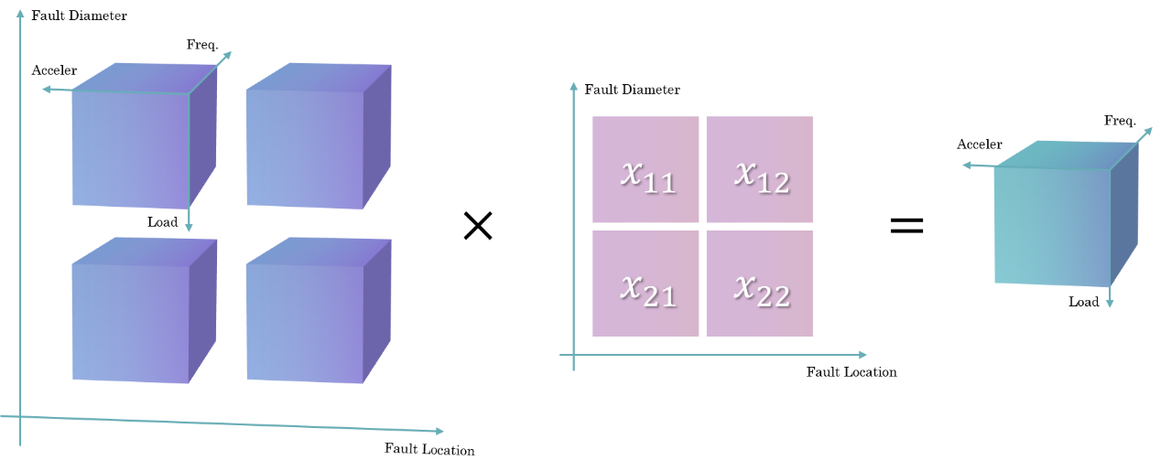
图 3-1 张量方程的建立
b. 解决高阶张量方程的方法：两种方法用于解决高阶张量方程。第一种是降阶方法，第二种方法是张量双共轭梯度法(TBiCG)。这些方法可以有效地解决高阶张量方程的求解问题，简化了特征匹配过程：
降阶方法：该方法分为三个主要步骤：
a) 在$k$个阶上重排$(M+k)$阶张量$A$和$k$阶张量$X$，得到一个$(M+1)$阶张量$A^{h}$和一个向量$x$；
b) 对$(M+1)$阶张量$A^{h}$和$M$阶张量$B$进行$M$个目标阶数的多模乘，得到方程$A^{h}x=b^{h}$，其中$A^{h}$是二阶矩阵，$x$是一阶向量，$b^{h}$是一阶向量；
c) 解方程$A^{h}x=b^{h}$，还原$k$阶张量$X$。
张量双共轭梯度法(TBiCG)：该方法基于高阶双共轭梯度法，适用于任意阶数的情况。具体步骤包括：
a) 随机初始化$k$阶张量$X_{0}$；
b) 通过多模乘得到张量$A'$和$B$；
c) 初始化或计算参数$X$，$R$和$P$；
d) 迭代更新参数$X$，$R$和$P$直至收敛，其中收敛系数$tol$选取为$e^{-7}$；
3. 异常严重程度的多属性排序
异常排序：讨论了多属性排序得分$α_{O_{1}O_{2}}$. 固定张量$A$的第一阶和第二阶，任取余下三阶，得到子张量${ A}_{(O_{1}O_{2})}$，同时取张量$X$相应索引处的元素，则多属性排序得分$α_{O_{1}O_{2}}$定义为：
$$\left.α_{O_{1}O_{2}}=1-\frac{\left\|{ A}_{(O_{1}O_{2})}⋅x_{O_{1}O_{2}}-B\right\|}{\left\|B\right\|}\right.$$
该得分表示每个对象在多属性匹配中与历史信息张量$A$的某个子张量${ A}_{(O_{1}O_{2})}$的相似度，越接近1则相似度越高。根据异常的严重程度或重要性对异常进行排序。这个排序过程有助于对检测到的异常进行优先级排序，以便进行进一步的调查或纠正措施。
基于张量的多属性视觉特征识别方法提供了一种从多属性角度识别目标的综合方法，在异常检测、工业智能等领域具有潜在的应用前景。
该方法可以在工业环境中实际实施，以解决与工业视觉信息相关的特定挑战。该方法已通过案例研究和实验(轴承的故障位置和直径等)进行了验证，以显示其在现实工业场景中的有效性。

结果期望
我们期望，通过这一综合的处理框架和先进技术方案，为企业提供一套全面、智能、实时的轴承健康管理系统，带来更高的生产效率、更低的维护成本，以及更加可靠的工业设备运营。通过全面监测与实时处理，我们致力于为企业创造一个可持续发展的工业生产环境。
从工业效率和生产稳定性的角度上，我们期望通过基于张量的多属性视觉特征识别方法，实现对轴承状态的检测。这将为企业提供及时响应异常的能力，减少设备故障对生产线的影响，提高生产效率和稳定性，确保设备的可靠性和稳定运行。
从成本降低和维护效益的角度上，通过实施全面的轴承健康管理系统，我们期望降低企业的维护成本。实时异常检测使得维护工作更具预测性和针对性，减少不必要的维修和更换成本，显著提高设备的可用性，延长设备寿命，同时最大程度地减少停机时间和维修费用，从而为企业创造出更具竞争力的经济效益。
从智能决策和数据驱动的角度上，我们期望通过可视化数据驱动决策支持，使企业能够基于可视化数据做出更加智能的决策，帮助企业优化运营策略，促使企业从经验主导的维护模式转向数据驱动的智能维护，进一步提高生产效率和决策的准确性。
从可持续性和环保的角度上，通过实现对工业互联网中轴承的健康监测和合理的维护策略，我们期望为企业的可持续性目标做出贡献。避免不必要的维护和早期更换将减少资源的浪费，延长设备寿命有助于降低废弃物产生。从而，这一系统的实施将使企业在生产的同时更注重环保，促进可持续发展。
从技术创新和竞争优势的角度上，我们期望通过采用先进的基于张量的多属性视觉特征识别方法，推动企业在技术创新方面取得重大突破。这将为企业赋予在工业互联网设备健康管理领域的竞争优势，使其能够在市场上脱颖而出。随着技术的不断发展，企业将更具创新力和适应性，为未来的挑战做好准备。
从员工工作环境与安全的角度上，通过减少设备突发故障和预知潜在问题，我们期望为员工创造更安全、可靠的工作环境。提高设备可靠性和稳定性将减少意外停机和维修需求，降低了员工面临的潜在风险。这将促使企业更注重员工福祉，提高工作满意度，进而提高整体生产效率。
最后，从社会责任与可持续发展的角度上，我们的期望是通过这一先进的轴承健康管理系统，为社会做出积极贡献。通过减少资源浪费、降低能源消耗和推动绿色生产，企业将更好地履行社会责任，为可持续发展做出贡献。这种可持续性的经营模式将为企业树立良好的企业形象，获得社会的认可和尊重。

技术实践

使用的开发框架及依赖的库
在PC端软件的设计中，我们使用python语言进行开发、编程，python的版本为3.8。在实际的编程过程中，我们使用VSCode / PyCharm作为python的IDE。
所依赖的库，在开发过程中，我们使用了以下的库来协助开发。
torch 2.2.1
numpy 1.24.4
pandas 2.0.3
einops 0.7.0
matplotlib 3.7.5
PyQt5 5.15.9
pyqt5-tools 5.15.9.3.3
pillow 10.2.0
openpyxl 3.1.2
pyinstaller 6.4.0
在移动端软件的设计中，我们使用Java语言进行开发、编程，使用的jdk版本为Amazon Corretto jdk1.8.0_382。在实际的编程过程中，我们使用Android Studio，在android 14.0(SDK API 34)，Build Tools 34.0.0环境下进行开发。

技术实践过程
在认识到现有的轴承故障检测算法存在有难以高效处理时序数据，难以通过多属性高维度的形式表征连续的时序数据，我们查阅资料，得到了一种可以结合检测对象的多个属性，从高维度分析对象的故障进行检测的算法。在查阅到满足要求的算法之后，我们首先对算法进行了复现，检测算法是否可行，并计算了算法的准确度。确定算法可行，且准确度满足要求后，我们设想依据算法构建软件。
首先，我们分析了目前市面上现有的轴承检测软件的优缺点，认识到在轴承检测问题中，目前常见算法的准确率已经基本满足需求，虽然我们的算法在保证了准确率的同时提高了其迁移率和通用性，但我们更需要在功能性上做出创新，才能更好的满足市场的需求。在后续的调研中，我们进一步调研了轴承故障检测的目的，分析其需求，进而在功能上选择了可视化作为软件的主要创新点，在技术上选择了主要检测点和辅助监测点结合进行故障检测作为其主要创新点。
在技术上，我们依据算法的特性，选择了主要检测点和辅助检测点结合的方式，以提高检测的准确率。在一般的算法中，经过检测只会得出一个结果，而我们选择的算法，会将所有可能的结果计算得分，选择分值最高的结果作为故障检测的结果进行输出。在此基础上，我们选择了得分排名前三的故障信息，作为故障检测的主要检测点和辅助检测点，以这三个检测点结合的方式，提高了检测的准确率，并且避免了由输出结果单一化而可能造成的损失。
在功能上，我们分析了当前市面上的轴承检测软件，发现目前的检测软件的设计过于偏学术化，导致检测得出的结果不便于用户理解。因此，我们选择可视化作为软件的主要功能创新点，将可视化划分为数据可视化和故障可视化，不仅便于用户理解数据和故障信息，也为后期进一步的决策提供支持。
同时，我们开发了电脑端、网页端、移动端三端联动，多端协同的轴承健康管理体系。在电脑端进行轴承故障监测后，其作为服务器可将数据发送到数据库进行数据存储和管理，web端和移动端可以通过数据库进行数据读取和显示。其中，web端可以将历史的轴承信息进行统计分析，生成报表。有利于用户或企业定期总结，进行管理，适用于企业开会或项目总结时进行展示。此外，移动端以其灵活性和便捷性，拓宽了系统的应用场景。不仅便于管理者随时随地查看设备的健康状况，防止由于轴承磨损导致的机器故障，减少设备管理和维护成本，维持设备稳定长久的运行；同时，也能更好的保护和管理设备信息，提高了安全性。
确定了创新点，并且与实际应用相结合 ，我们确定了以电脑端进行故障检测为核心功能，web端和移动端辅助的方式构建轴承故障检测和健康管理体系，以实现高效准确的故障检测和完备丰富的管理体系。

结果验证
首先在算法上，我们的高维度多属性故障检测算法，在多属性排序得分最高处的准确率（First Acc）可以达到92.6%以上，而在多属性排序得分的前三位中，检测的准确率（Second Acc）可以达到98.5%以上。对每种故障检测的具体准确率如图5-1所示。
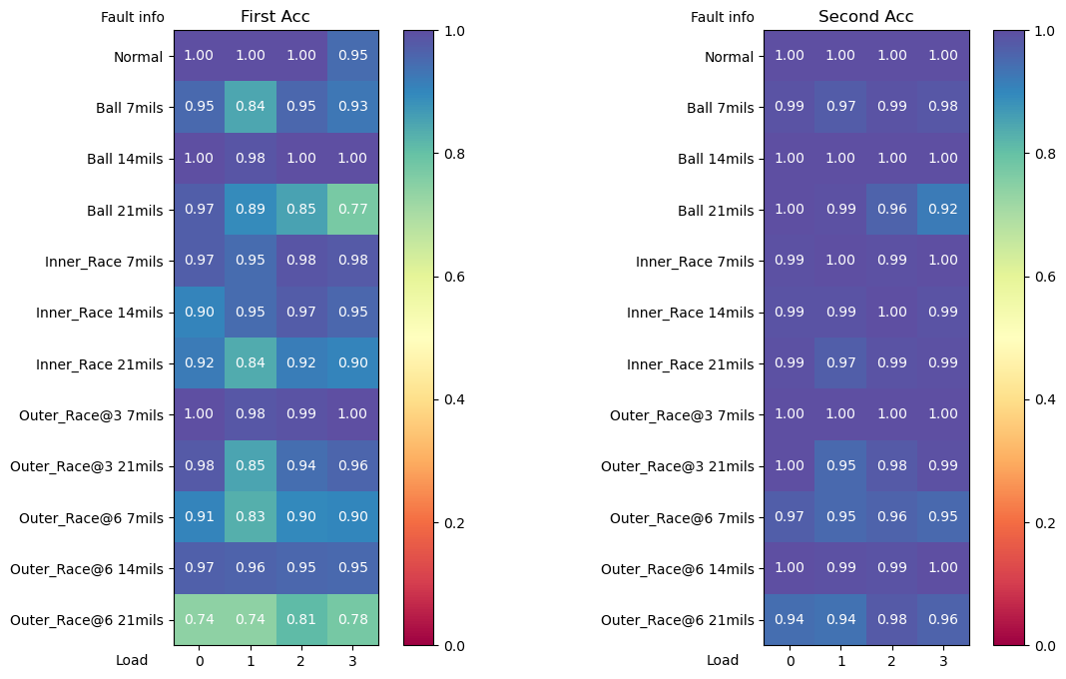
图 5-1 高维度多属性故障检测算法的准确率

其次，在功能的实现上，我们根据输入数据和检测结果，作出数据可视化和故障可视化的图像，如图5-2、图5-3所示。
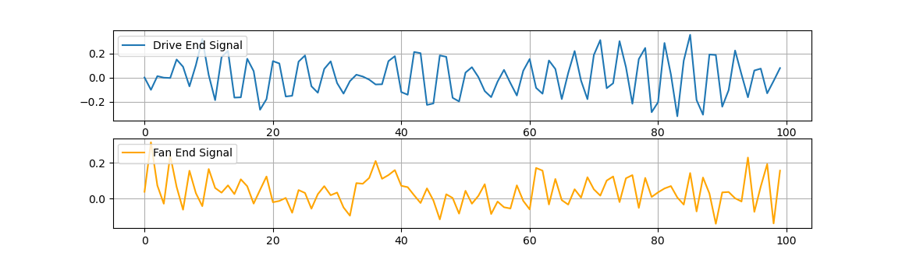
图 5-2 数据可视化
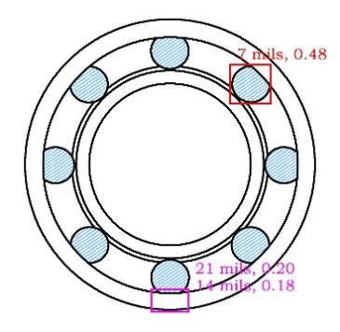
图 5-3 故障可视化
同时，我们也成功实现了数据的存储管理，包括对历史数据的查看和删除，如图5-4所示。
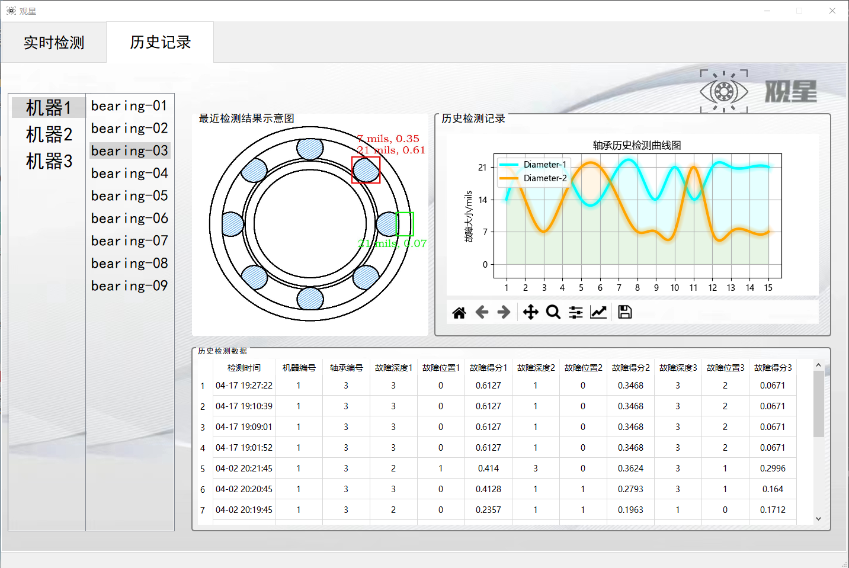
图 5-4 历史数据查看
此外，我们也实现了Web端对监测记录的展示和分析，如图5-5所示。
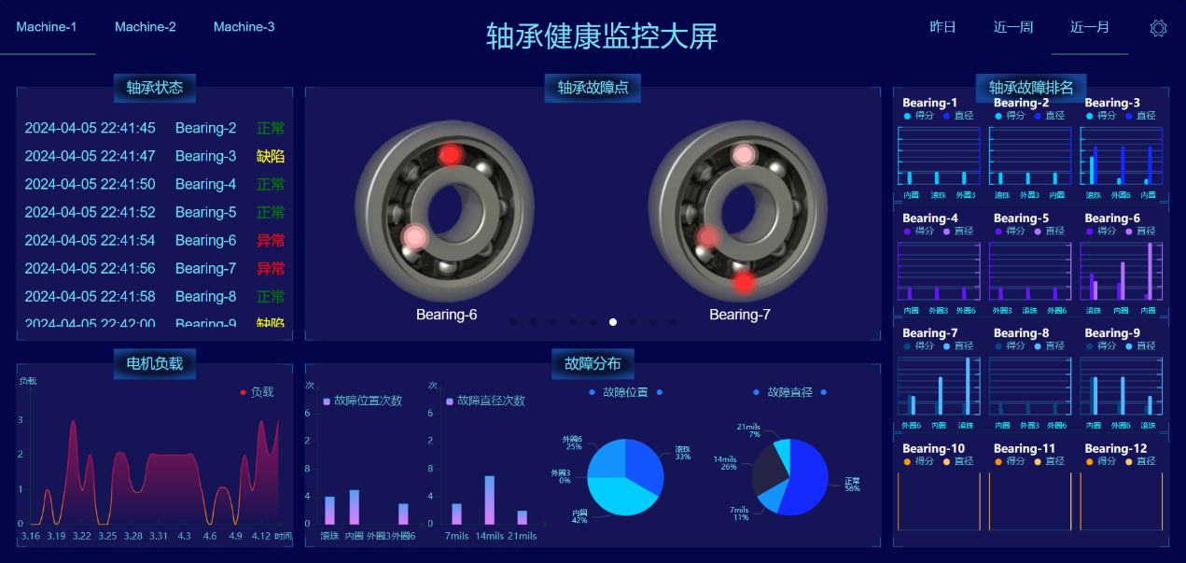
图 5-5 Web端界面展示
最后，我们实现了移动端对监测记录的管理和显示，如图5-6所示。
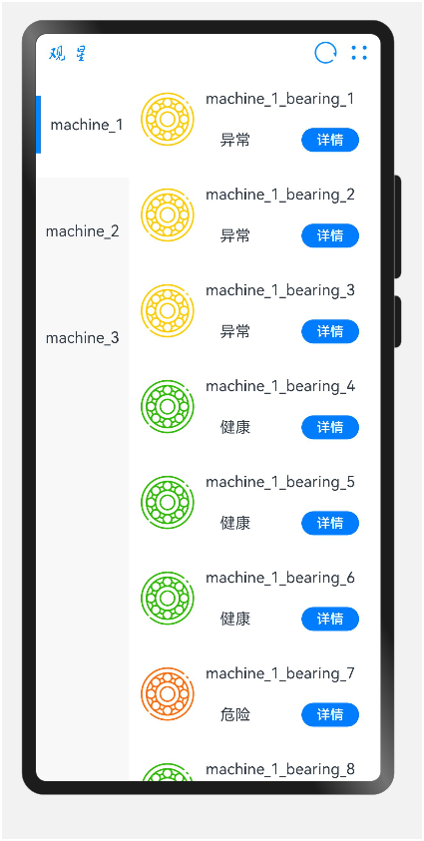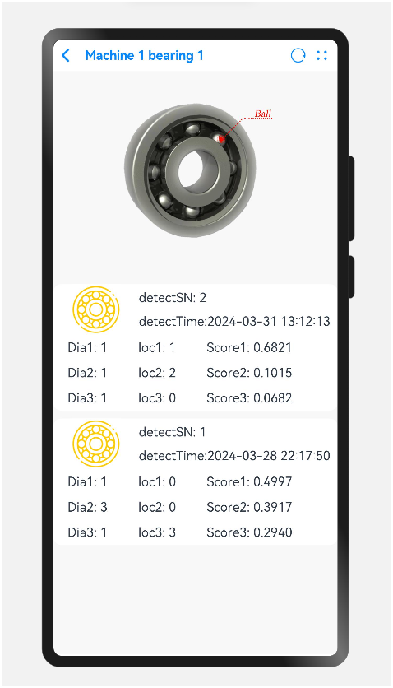
图 5-6 移动端界面展示

